לכבוד

הנדון: בקשה לפי חוק חופש המידע, התשנ"ח- 1998

להלן מענה לפנייתך שבסימוכין, למשרד העבודה, הרווחה והשירותים החברתיים (להלן: "המשרד") בהתאם לחוק חופש המידע תשנ"ח-1998, (להלן: "החוק").

לאחר בדיקה מול גורמי המקצוע הרלוונטיים במשרד עולה כי :

- עד שנת 2017 המשרד עבד על תוכנה ישנה. ולכן הנתונים המדויקים יותר מתחילים ב- 2018 , כמו כן ניתן להפיק מגמות ומידע רב מהנתונים המצ"ב .

מצ"ב העתקי הנתונים שנאספו בשירות :

מספר נושאי תעודות עיוור בישראל בין השנים 2008-2019:

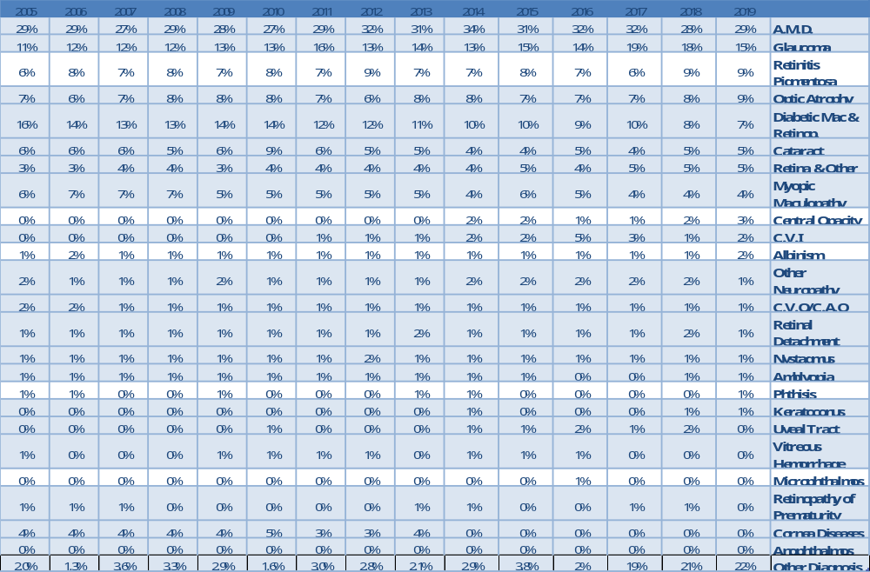
הגורמים העיקריים לעיוורון- 2008-2019:

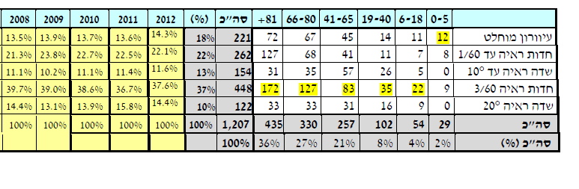
מקבלי תעודות עיוור לפי גיל ורמת לקות בין השנים 2008-2015
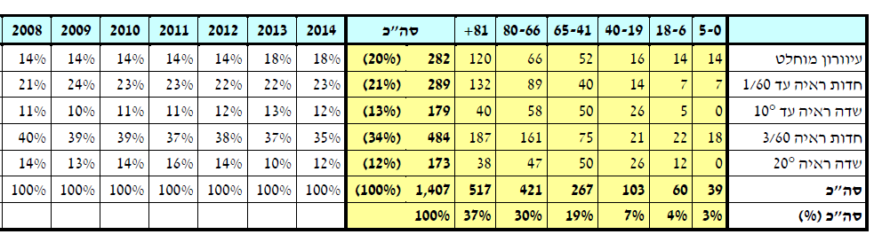

מקבלי תעודת עיוור לפי גיל ורמת לקות בין השנים 2016-2017
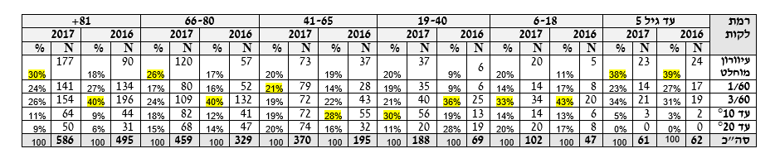

מקבלי תעודת עיוור לפי גיל ורמת לקות 2018-2019
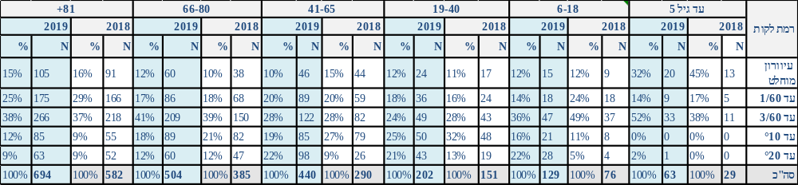

בכבוד רב,

רונית ספיר
מנהלת תחום (העמדת מידע לציבור(

